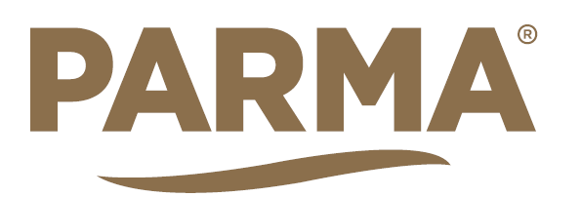
9 de Marzo del 2026

A quién corresponda:
Por este medio, manifiesto que la empresa CAN MKT con domicilio en CHOLULTECAS MZ 326 LT 6, se hace responsable de los daños que pudieran ocasionar a las personas o instalaciones, por la operación de nuestros equipos durante el evento SABOR ES POLANCO de los días 14 y 15 de marzo del 2026 en el Campo Marte de la Ciudad de México.

Equipos:
Enlistar y describir TODOS los equipos y meteriales que se utilizarán dentro de los stands durante el evento (dimensiones, carga eléctrica, tio de combustible, carpas, instalaciones eléctricas, de gas, extintores, tipo de iluminación, templetes, inflables, etc) Incuir obligatoriamiente los modelos de extinguidores y planta de luz que utilizarán, así como especificaciones de éstos. Se les recuerda que en el caso de extinguidores, no deben de estar con fecha caduca.
Cantidad | Concepto | Descripción | Obervaciones
2 | Freidoras de aire | 1700 W
1 | Parrilla Eléctrica | 1200 W
1 | Horno Eléctrico | 1500 W
1 | Extinguidor Nivel “K” | Vigencia Mayo 2026
2 | Mesas | Plegables

Activaciones:
Describa las actividades que realizará en el evento (juegos interactivos, concursos, distribución de artículos promocionales, muestreos, degustaciones, etc)
Preparación y degustación de platillos elaborados principalmente con productos de la familia Bafar Alimentos con productos Parma
-Chistorra
-Chorizo Argentino
-Salchichas Ahumadas, con Cheddar y con cheddar jalapeño
-Jamón Serrano

Se estará generando una dinámica en el que se puedan ganar portacopas o sombreros de la marca parma. La dinámica consiste en un juego de destreza de llevar una pelota de un punto A a un punto B en el cual el camino es irregular.

Medidas del Foodtruck a ingresar

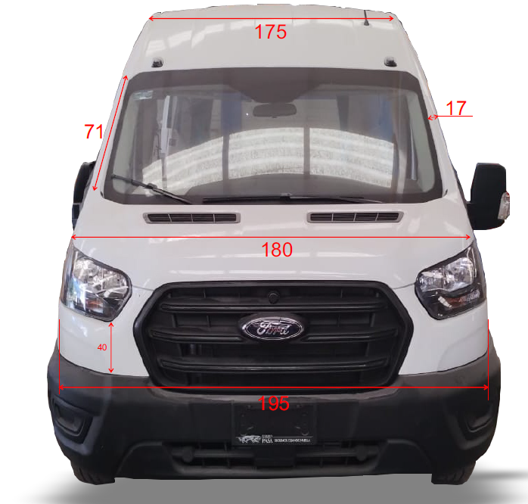

Se llevarán tablones de madera para posicionar el Foodtruck

